TRABAJO DE JAVA SCRIPT

ENTREGADO POR

JULIO JARAMILLO MUÑOZ

INSTITUCIÓN EDUCATIVA SOL DE OIRIENTE

DESARROLLO DE SOFTWARE

MEDELLIN, ANTIOQUIA

JUNIO DE 2020

GRADO 11°3

Ejercicio # 1

HTML

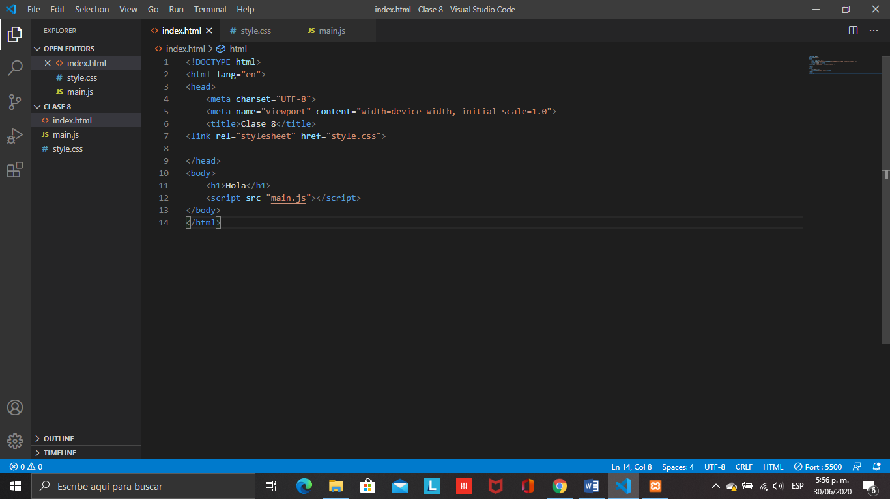

JAVA SCRIPT

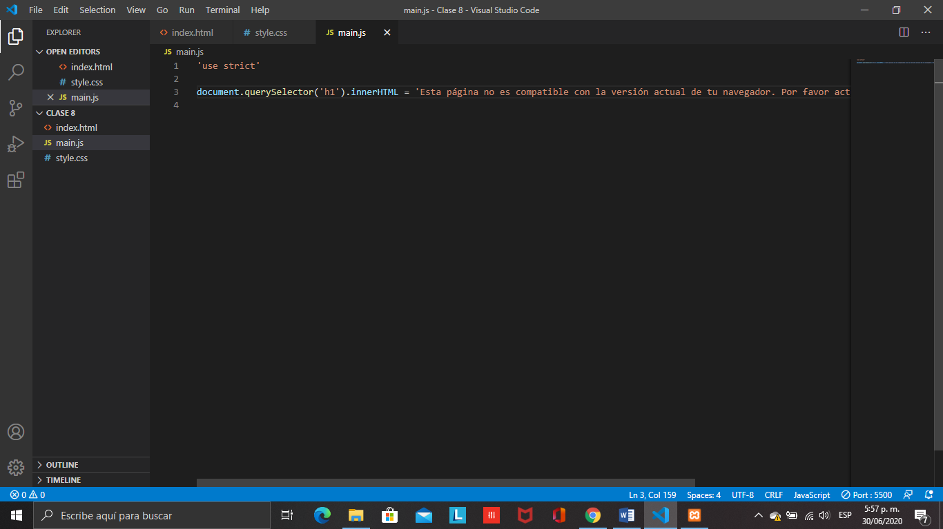

PAGINA

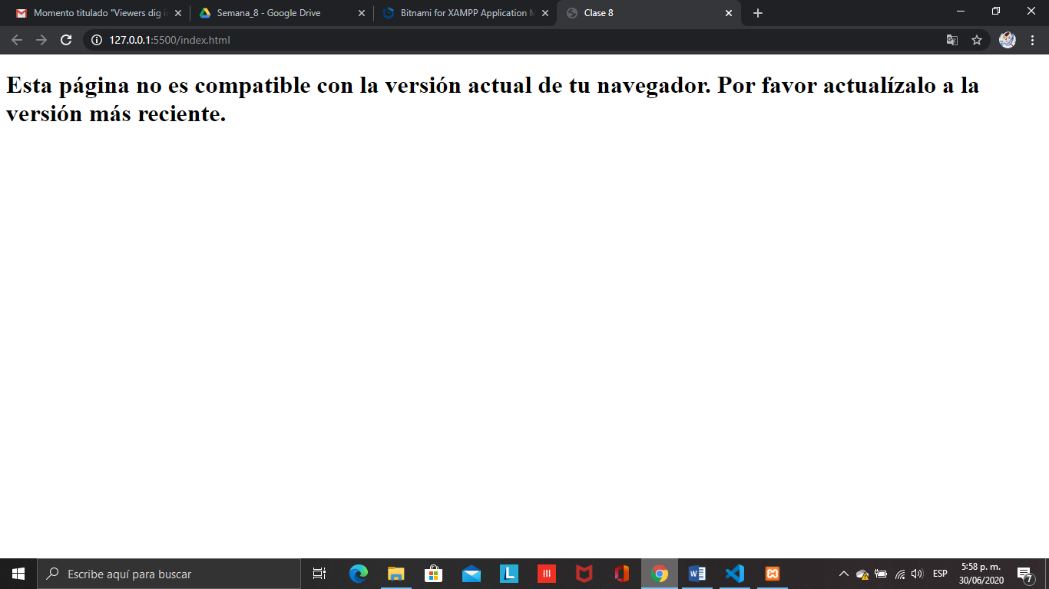

Ejercicio # 2

JAVA SCRIPT EN CONSOLA SOURCES

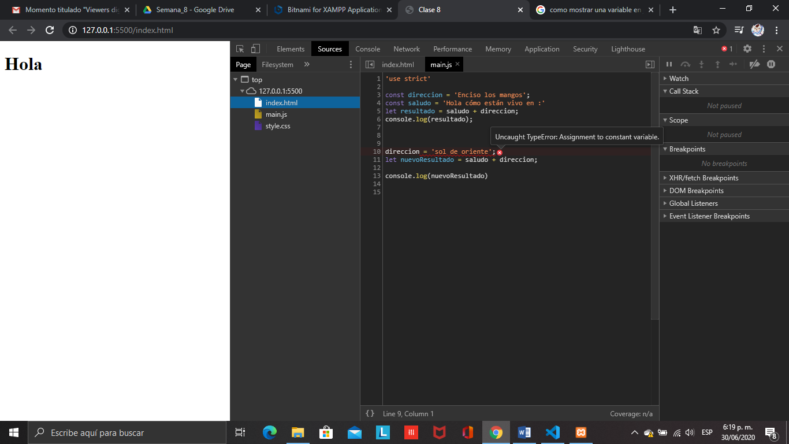

ERROR EN CONSOLA CONSOLE

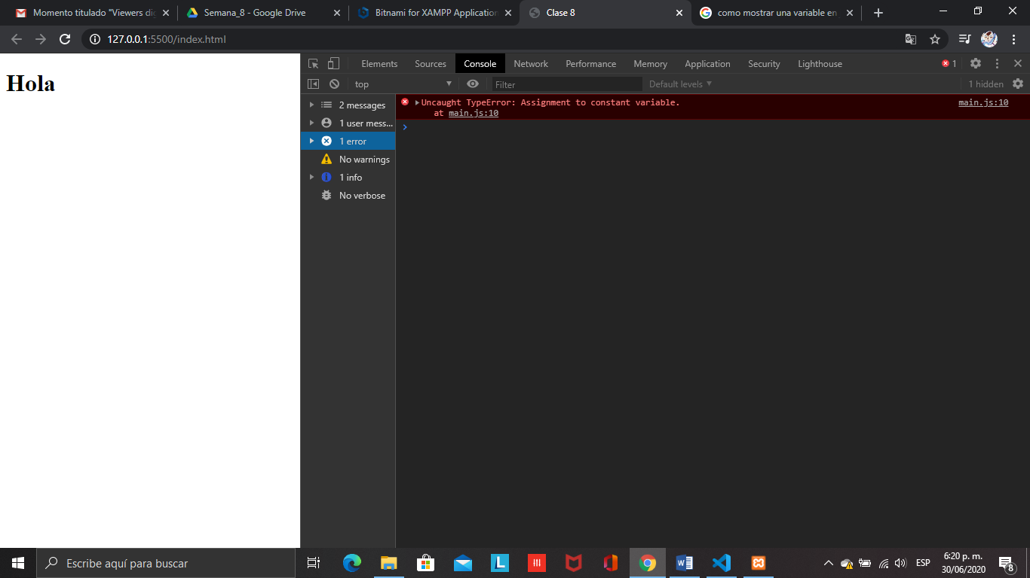

SIN ERROR

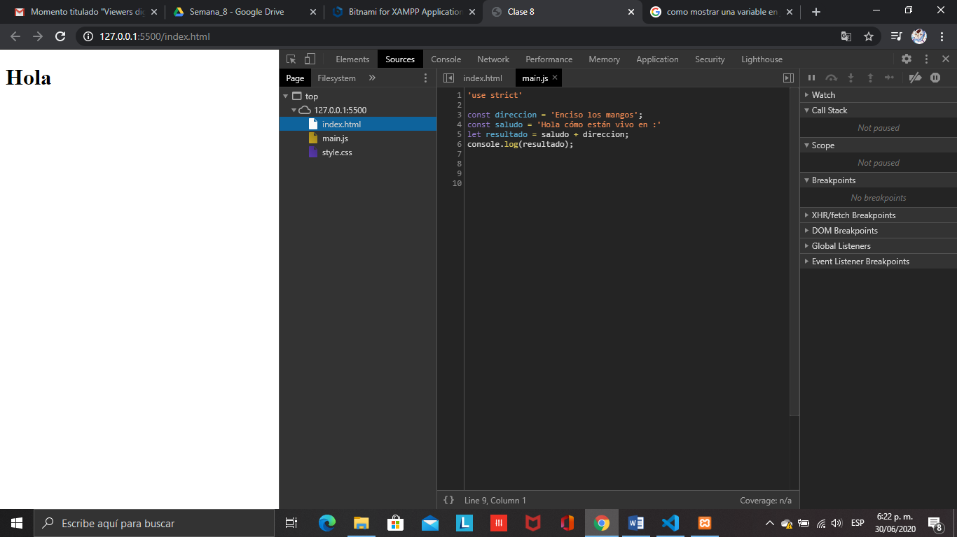

EJERCICIO # 3

HTML

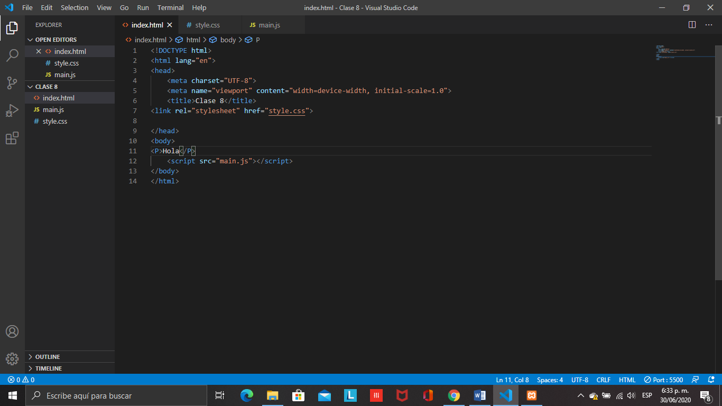

JAVA SCRIPT

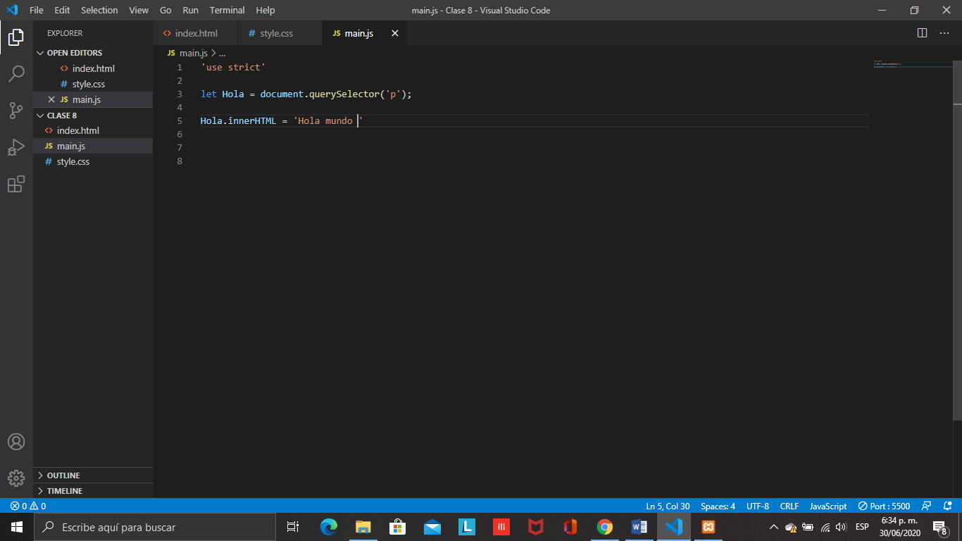

PANTALLA

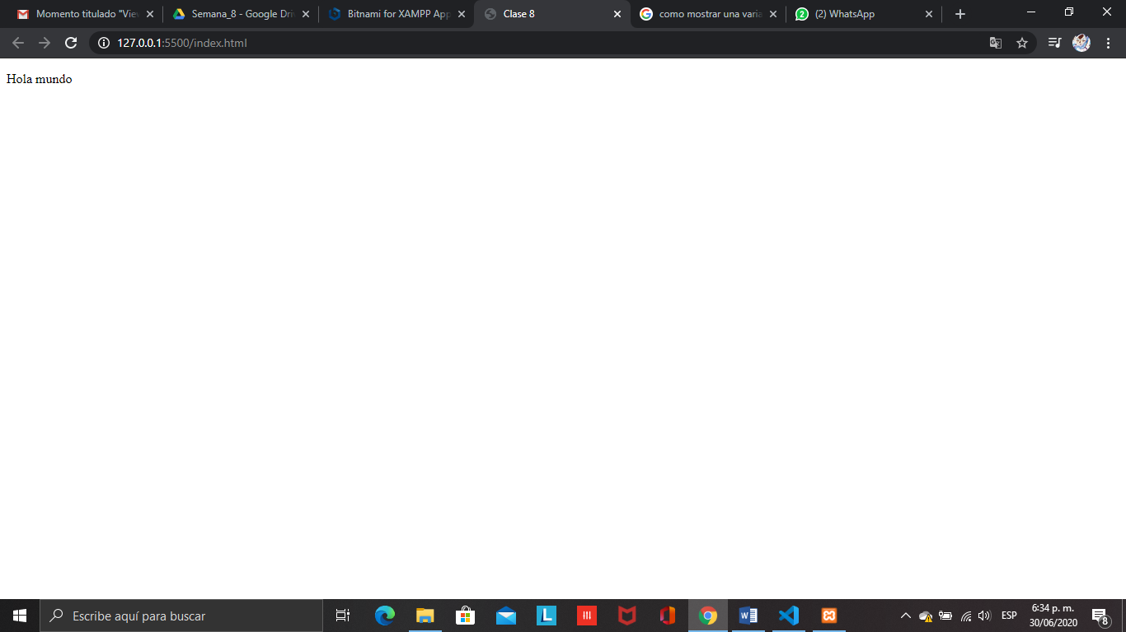

EJERCICIO # 4

HTML

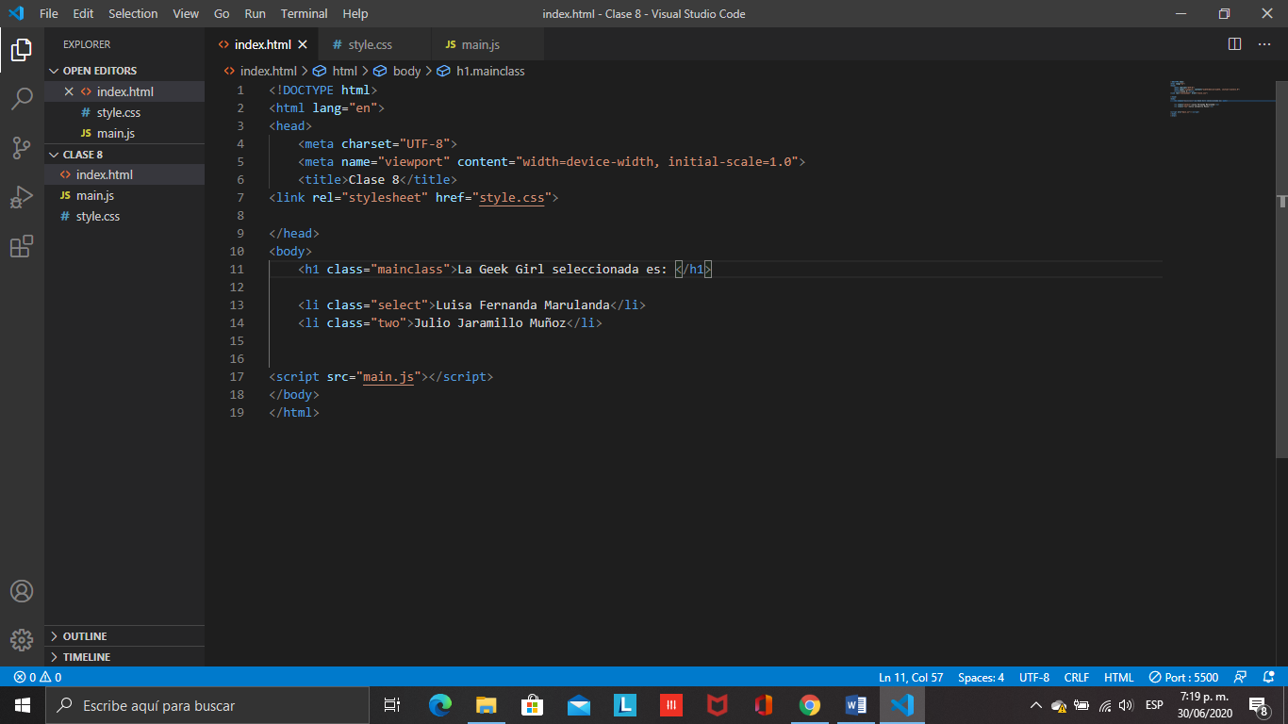

JAVA SCRIPT

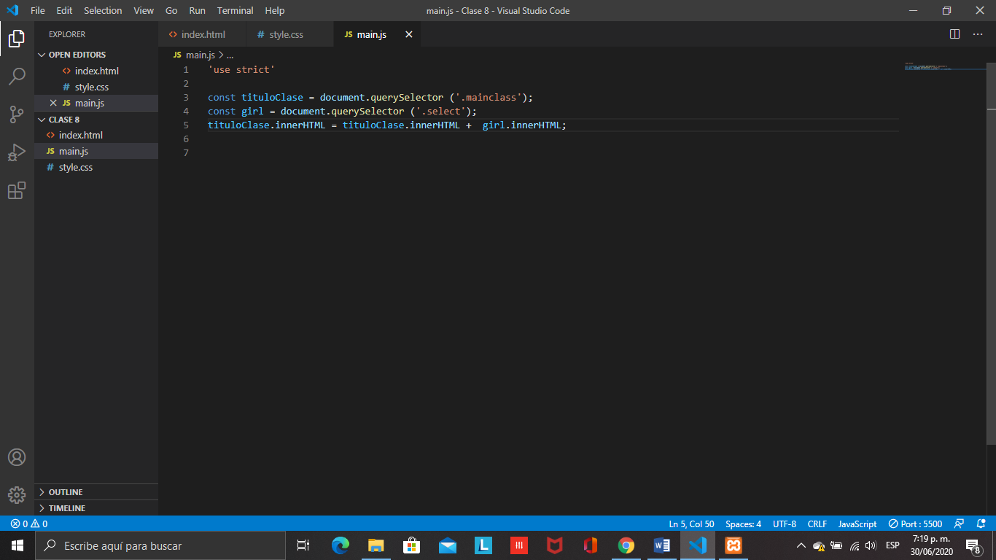

PANTALLA

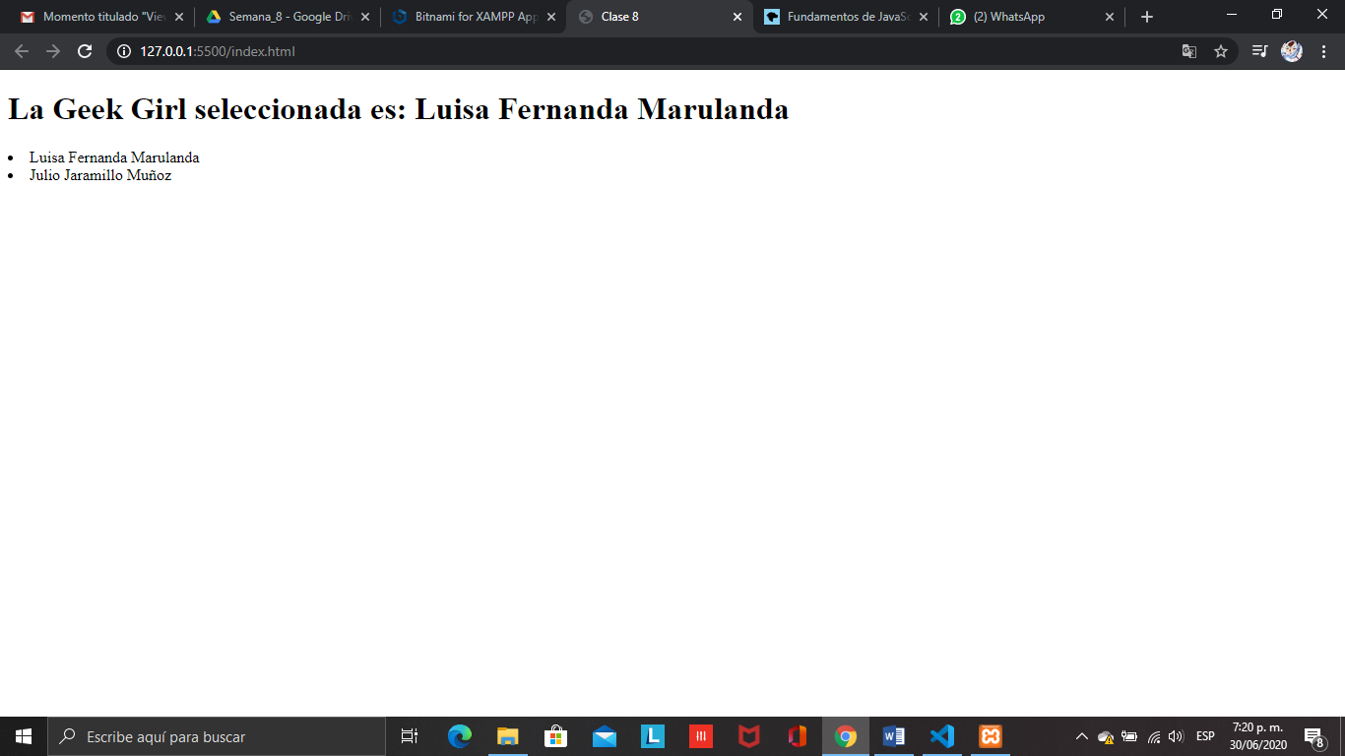

EJERCICIO # 5

HTML

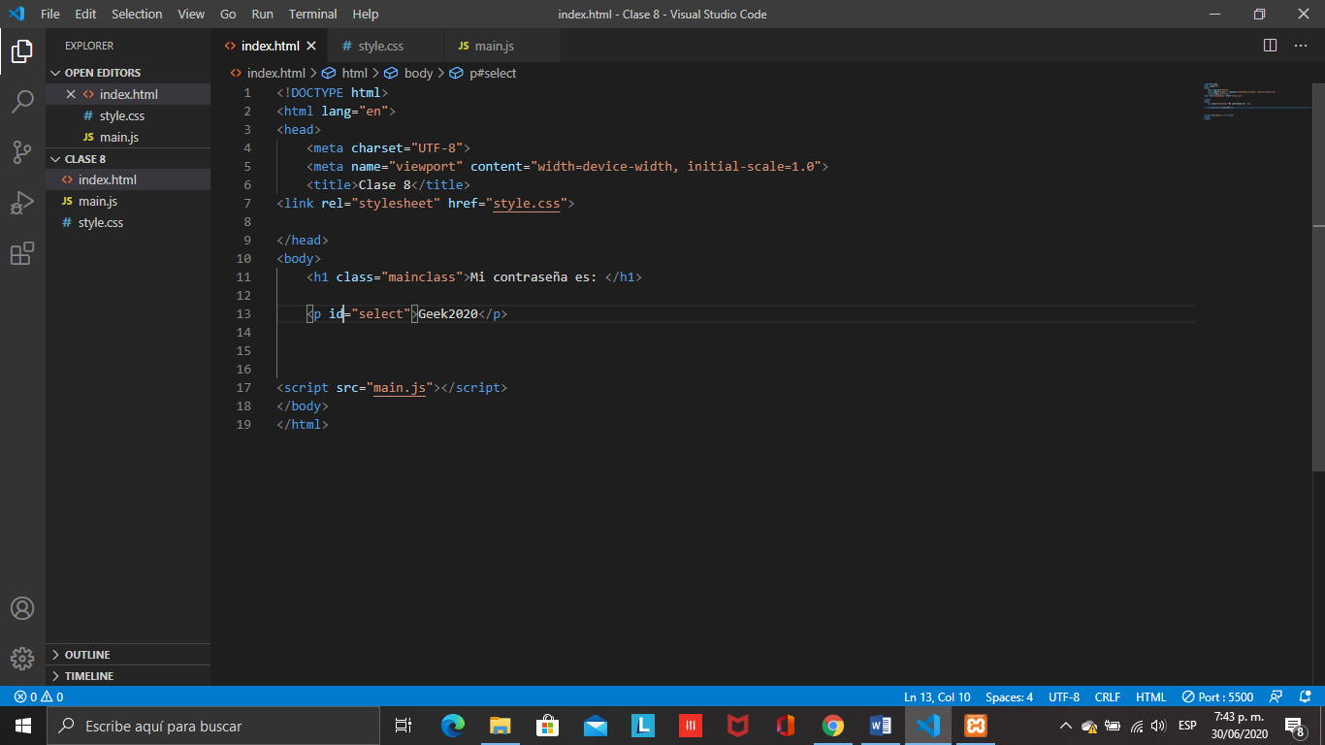

JAVA SCRIPT

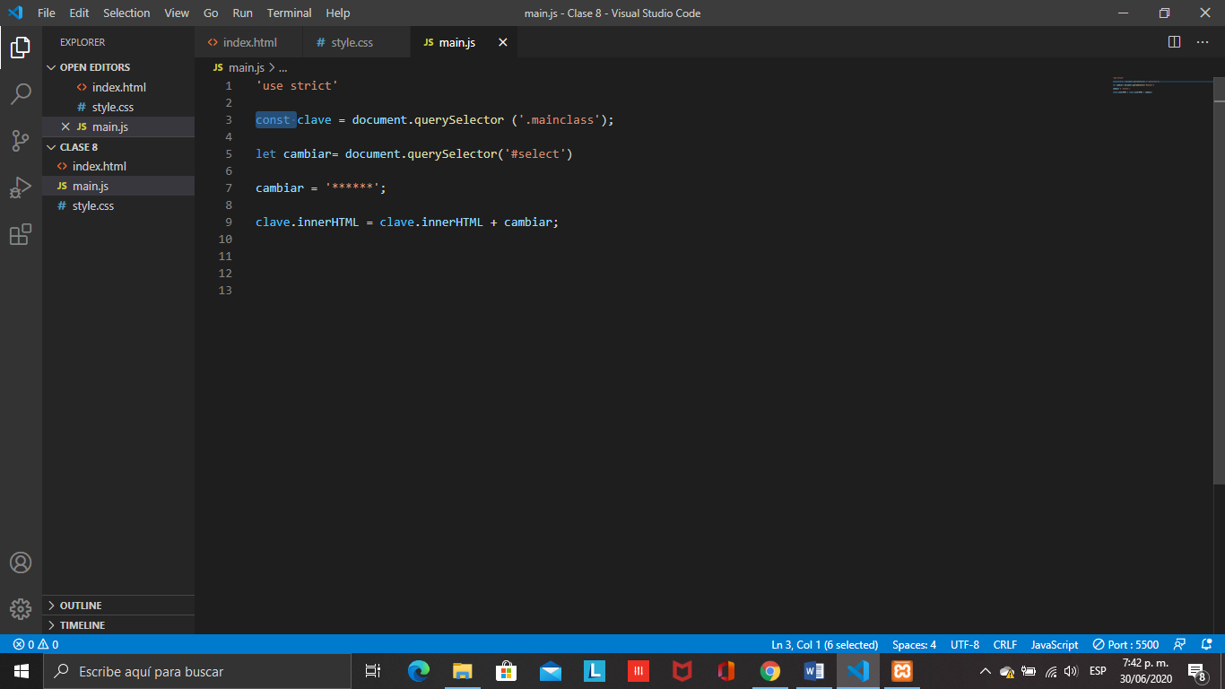

PANTALLA

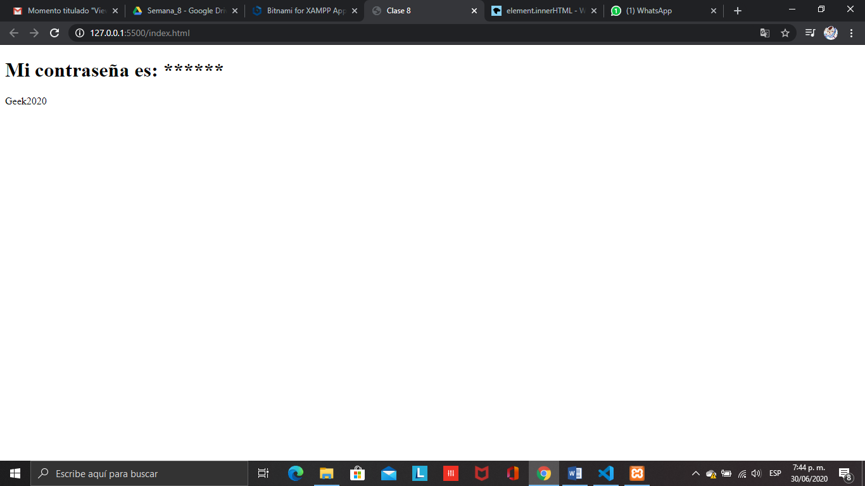

EJERCICIO # 6

HTML

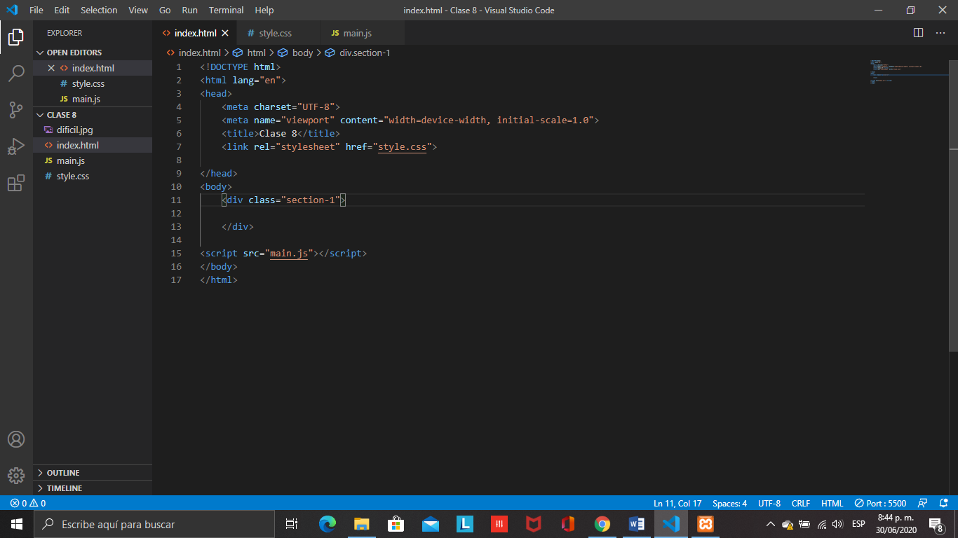

JAVA SCRIPT

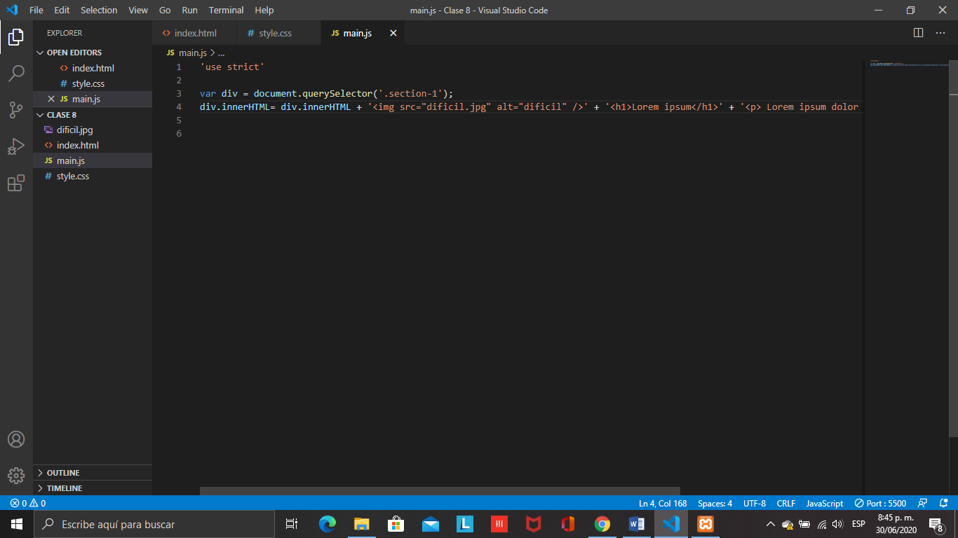

PANTALLA

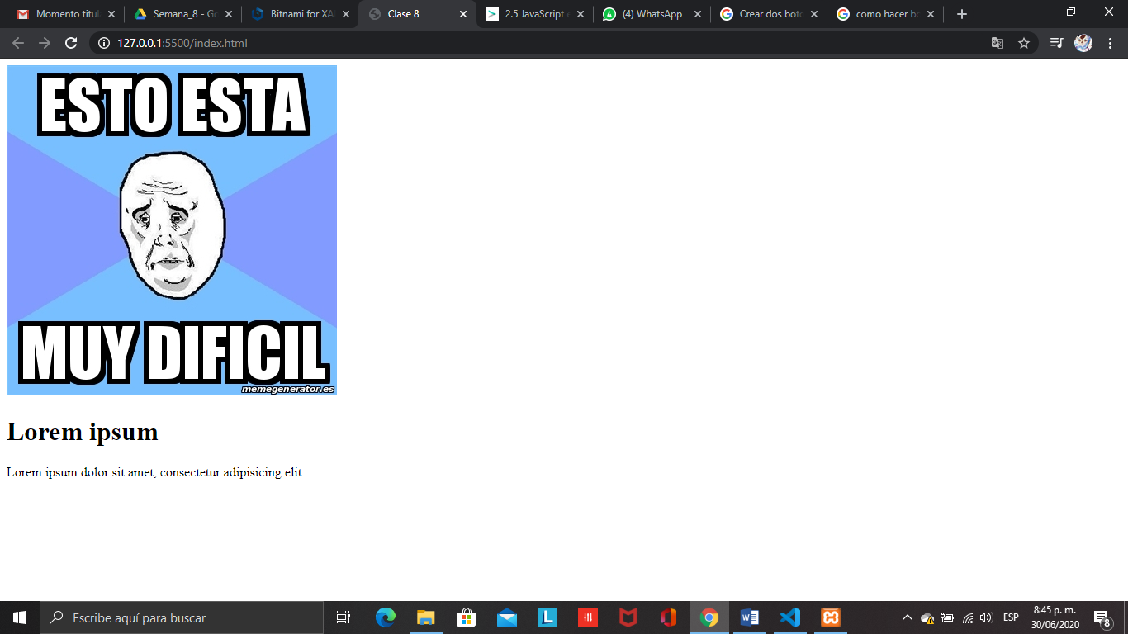

EJERCICIO # 7

HTML

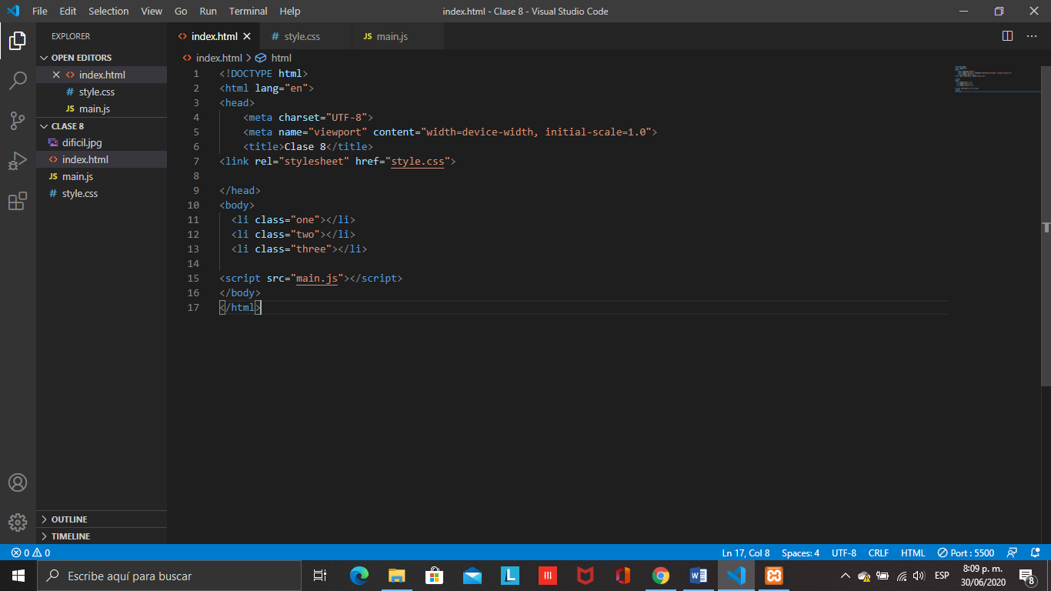

JAVA SCRIPT

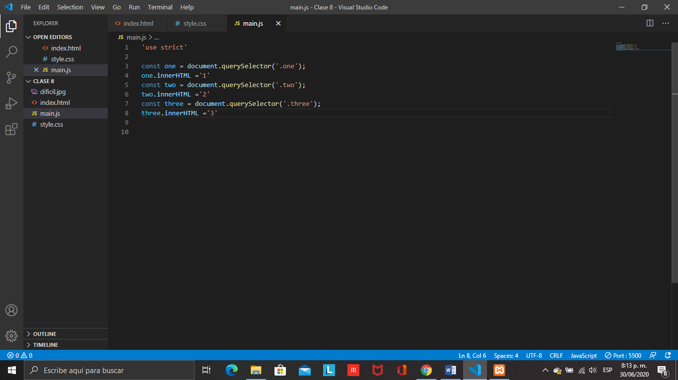

PANTALLA

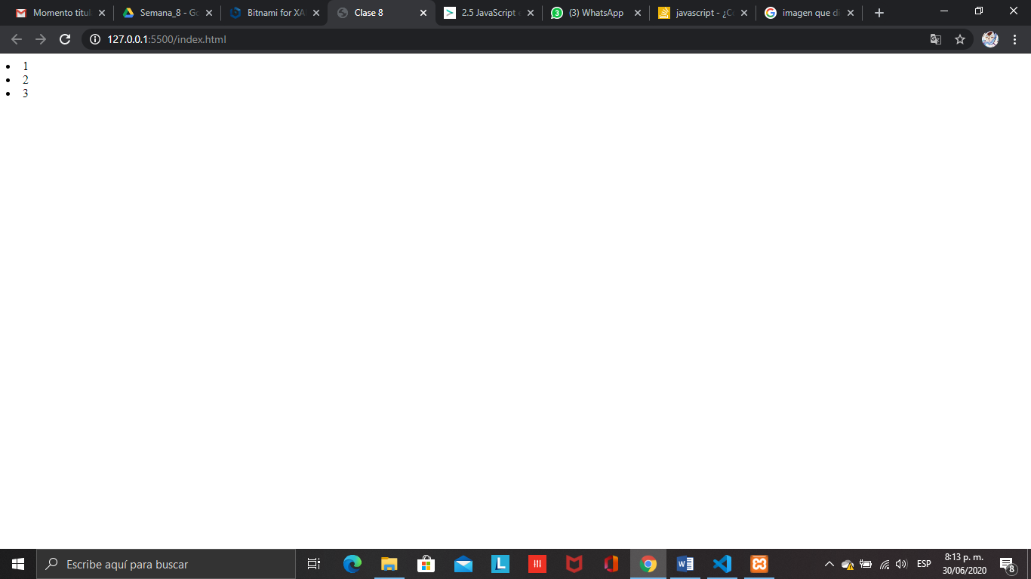

EJERCICIO # 8

HTML

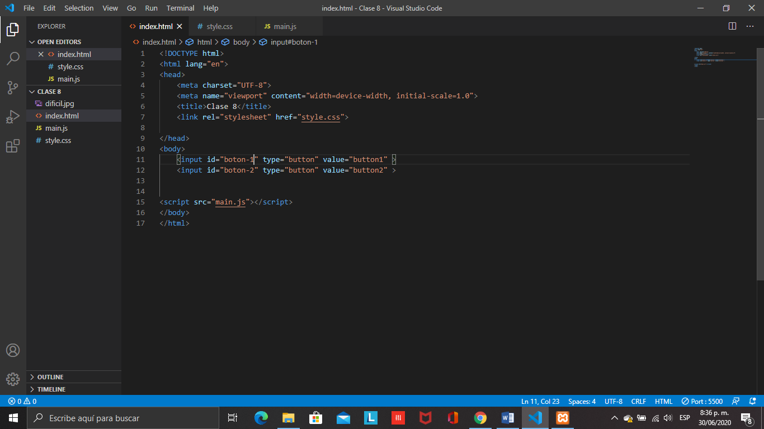

CSS

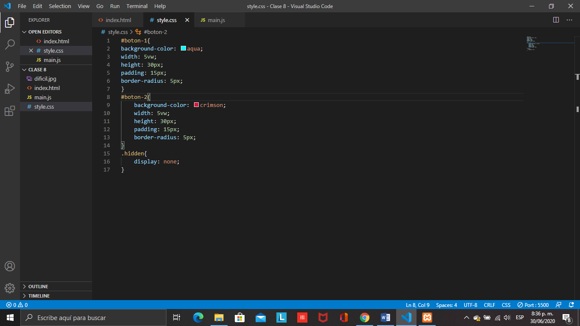

JAVA SCRIPT

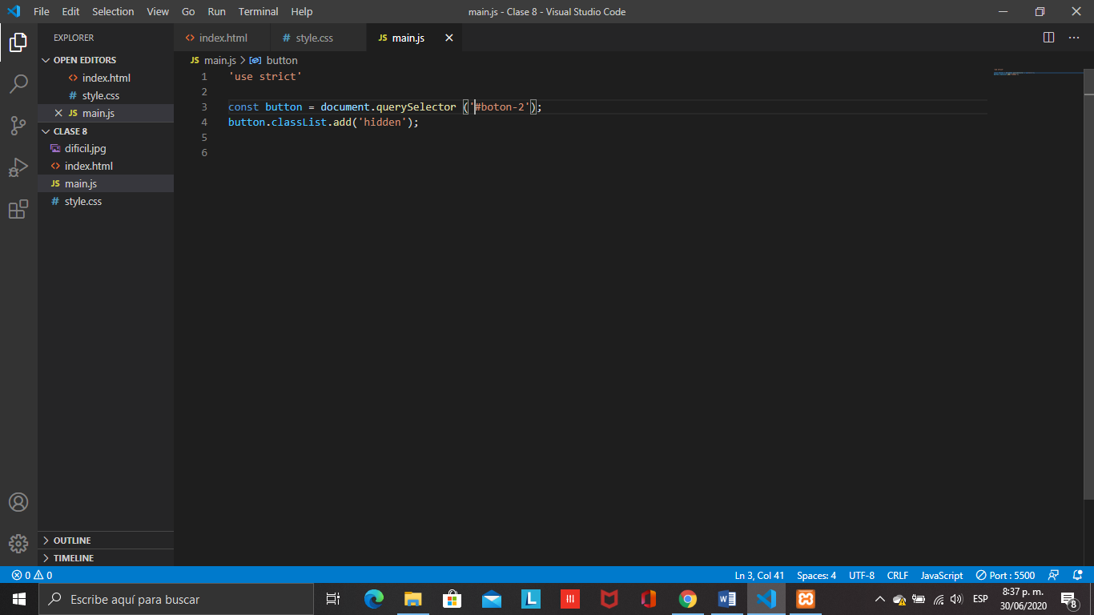

PANTALLA

